Модель Ленгмюра на иерархической решётке

Была вычислена величина большого термодинамического потенциала (БТП) модели Ленгмюра (с взаимодействиями) методом трансфер-матрицы (ТМ) на квадратной решётке и свёрткой тензоров на сжатой квадратной иерархической решётке (СКИР). Ширина решётки W в методе ТМ была принята равной 14. Рассматривались СКИР различного размера (от 1 до 10). Величина RT была принята равной единице, энергия латеральных взаимодействий ε равна 5.

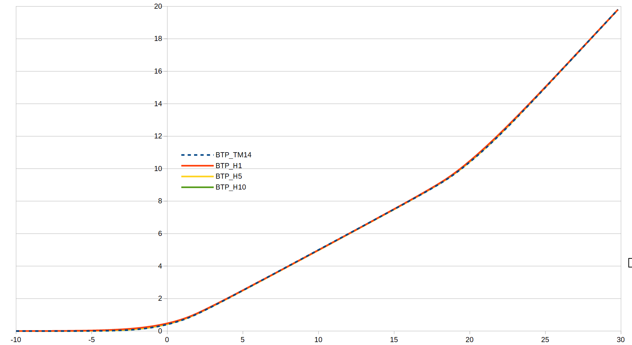
Рисунок 1 – Изменение величины большого термодинамического потенциала.

Также была вычислена разница между величиной БТП, полученной методом ТМ и свёрткой тензоров. Можно видеть, что с увеличением размера СКИР разница между данными уменьшается.

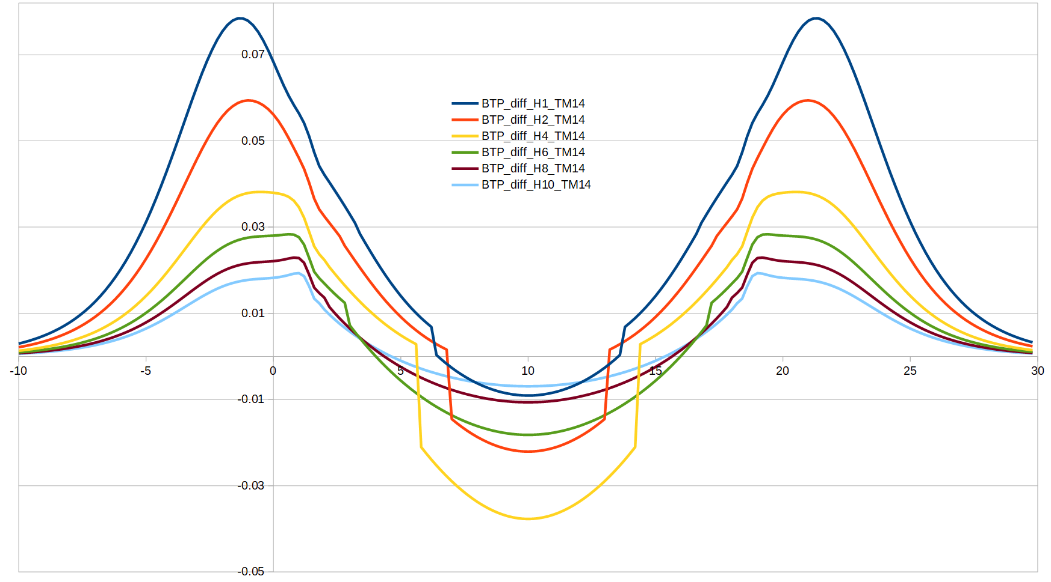
Рисунок 2 – Разность в величинах БТП, полученных методом ТМ для квадратной решётки (при W=14) и свёрткой тензоров для СКИР различного размера.

Кроме того, методами численного дифференцирования была построена изотерма адсорбции и график изменения энтропии.

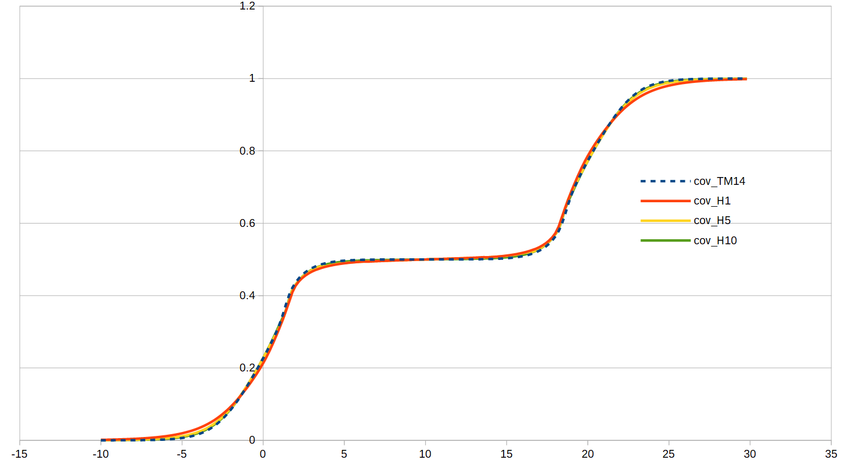
Рисунок 3 – Изотерма адсорбции θ(μ).

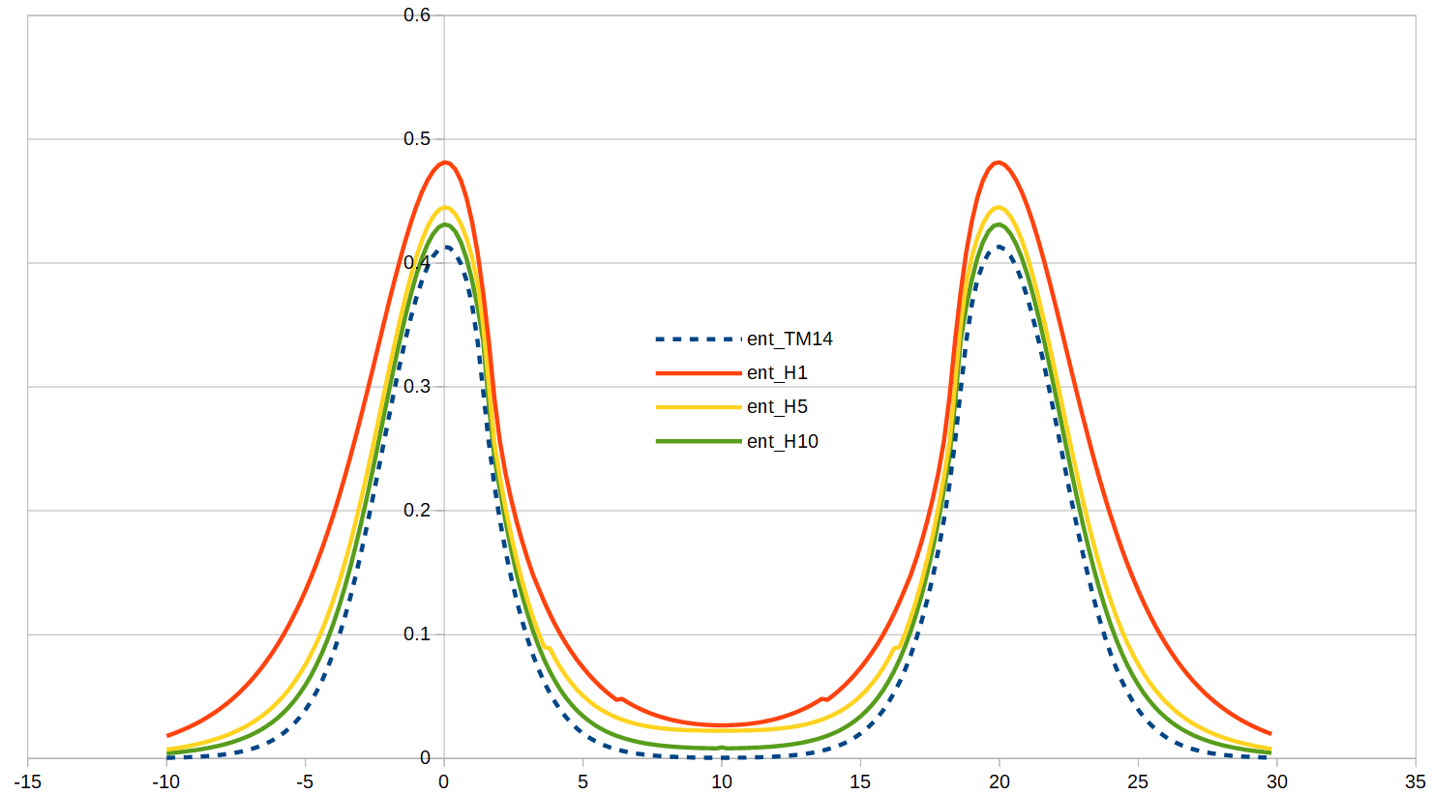
Рисунок 4 – График изменения энтропии S(μ).

